SJTU公司
立项建议书

项目名称：优邻购
项目组：skr狠人
学号 | 姓名 | 手机 | 电子邮箱
517030910219 | 王笑然 | 18701958936 | 1127858301@qq.com
517030910079 | 褚宇轩 | 15221263951 | chuyuxuan@126.com
517030910113 | 王志远 | 15201979195 | 725678@sjtu.edu.cn

2019 年 6月 4日

目录
目录 2
1. 项目的必要性 3
2. 项目目标和特性 3
2.1 项目目标 3
2.2 软件定位 3
2.3 项目特性 4
2.3.1 功能需求 4
2.3.2 非功能需求 6
2.4 产品对比 6
3. 项目技术方案 7
4. 项目风险分析和里程碑计划 9
4.1. 风险分析 9
4.2. 迭代计划 10
5. 项目预期成果 11

项目的必要性
随着我国社会经济的快速发展,电子商务空前繁荣,与实体经济有了更为紧密地结合.与此同时,以网上购物为代表的电子商务极大的改变人们的生活方式。同时互联网技术的进步使原本的B2B，B2C，C2C的商业模式有了进一步的发展，催生了新的商业模式，比如O2O营销模式。这种商务模式要求线上营销带动线下经营和线下消费，这对现有的电商平台提出了更高的要求。
通过初步的市场调研，我们发现茅台酒厂现想扩展业务，从白酒行业进军到O2O零售行业。茅台酒厂希望将获得代理资格的销售商的各个零售店统一起来，构建一套由茅台酒厂商，销售商和顾客共同使用的O2O零售平台。
本项目将实现一套名为“优邻购”的O2O电商平台。该电商平台以便利茅台酒厂商实现O2O零售业务为目标精心打造货物管理简单，销售商管理便利，零售信息畅通，线上促销宣传方便的O2O解决方案。
通过进一步的市场调研，我们认真调查了现有O2O平台的现状和茅台酒厂需求。我们认为“优邻购”具有较为积极的前景。
其一，以饿了么和美团为代表的O2O平台目前设计无法满足茅台酒厂的需求。目前饿了么和美团的O2O平台缺乏代理商这一层级设计，无法满足茅台酒厂的酒厂--代理商--店铺--顾客的销售模式的需求。
其二，我们通过市场调研，发现了茅台酒厂对于直接和实时获取多变的消费者的信息和便利代理商和茅台酒厂信息交流的巨大需求。我们平台通过建立一套由消费者，代理商，顾客组成的O2O平台帮助茅台酒厂获得消费者信息，便利管理代理商，帮助经销商线上促销宣传，同时也帮助顾客更方便购物。

项目目标和特性

项目目标
本项目致力于打造一个便利茅台酒厂管理经销商，获取消费者信息，便利代理商管理商品和线上促销宣传，便利顾客购物的O2O电商平台。

软件定位
项目定位是面向有扩展O2O业务和加强代理商管理的需求的茅台酒厂商。

项目特性

功能需求

- 酒厂管理员

优先级高
- 登录
茅台酒厂有3-5个管理员账户，是预先在数据库中设置好的。管理员需要登录后进行经销商管理和店铺管理。
- 经销商管理
酒厂可以管理经销商的账户信息，包括用户名、地理位置、真实姓名、联系方式、密码，还可以更改经销商管理的店铺。
- 店铺管理
酒厂可以管理所有的店铺信息。

优先级中
- 销量统计管理
酒厂可以统计最近各个经销商的销售情况。
- 酒文化推广
酒厂可以对用户进行文章推送来宣传酒文化。

优先级低
- 商品信息发布
酒厂可以向各个商家发布商品信息。

- 经销商

优先级高

1）登录
经销商的账号是茅台酒厂预先分配好的。经销商需要先登录，每个经销商账号对应一个店铺。
2）商品出入库
经销商可以进行商品的出入库操作，管理自己店铺里商品的种类和商品的数量。这里需要注意，因为进货渠道不同和地区差异，每个经销商的商品种类不一样。在增加新的商品种类时，可以制定商品的价格，添加商品的照片和描述信息。
3）商品上架
经销商可以将货品上架到优邻购平台上。
- 接收订单通知
在用户下单并支付成功后，经销商收到订单通知，开始进行线下的分拣和配送。
- 配送方式管理
经销商可以选择默认的配送方式，包括自己配送或者第三方配送（蜂鸟、美团、达达等）。第三方配送可以通过模拟官方提供的接口，写一个桩进行实现。

优先级中

- 店铺信息管理
经销商可以管理自己的店铺信息，包括店名、地址、封面图片、联系电话、营业时间。
- 查看销售情况
经销商可以按天、周、月查看自己的收入情况、销售情况等。具体的数据分析可以自己定义。

优先级低

- 商品标签管理
考虑到商品有很多种类，如果是一个商品列表排下来给用户展示则非常不方便。这里可以为每个商品分配一个标签，标签可以分为多级，如食物标签下又分为水果、蔬菜等。经销商可以对这些商品的标签进行管理。

- 消费者

优先级高

1）注册登录
消费者可以注册（手机号和短信验证码）账号。用户需登录后才能下单，用户可以修改密码和用户名、上传头像、修改手机号。
2）查看零售店列表
用户打开APP后，可以按距离优先、好评优先、销量优先展示附近的零售店。超过配送距离的不予展示。
3）浏览/加购物车
用户进入一家零售店的界面后，系统展示该店铺的基本信息以及商品列表。用户选择需要购买的商品加入购物车。
4）下单
用户进入购物车，选择下单，通过微信支付进行付款。

优先级中等

5）查看配送状态
用户下单之后，可以实时查看订单的配送状态（已接单、配送中、已送达等）
6）按类别查看商品
在某个店铺中，用户可以选择一类商品进行浏览，如蔬菜，水果。

优先级低

8）店铺评价
用户可以查看某家店铺的评分和评论，订单结束之后可以对该订单/店铺进行评价。
9）推荐商品/店铺
设计智能推荐算法，为用户推荐他可能感兴趣的商品，为店铺推荐销量好的商品。

非功能需求
- 易用性
用户界面应设计得美观简洁，向导和帮助功能完善，用户应该可以在5分钟以内掌握本项目的基本操作，熟悉后顾客可以在3分钟以内完成完整的购买操作。
- 可靠性
本项目平均正常运行时间达到95%，服务器平均故障间隔时间为30天。平均修复时间不超过2小时。
- 性能
系统支持1000个并发用户，可以储存并展示3000种商品，1000家店铺，用户操作的响应时间不大于1.5秒。
- 可支持性
本项目具有良好的可扩展性和兼容性，项目组可以在平均12小时内完成一项简单系统更新。
- 设计约束
手机安卓客户端和服务端后端使用Java语言开发，使用Spring Boot、Spring Cloud、Spring Data JPA框架。网页前端用React和Antd 开发。
- 其他
系统的三种角色（酒厂管理员、经销商和消费者）需要进行权限的区分，不同的角色所能调用的API不同，比如不可以用消费者的账号登录经销商的web管理后台。

产品对比
以饿了么和美团为代表的O2O平台目前设计无法满足茅台酒厂的需求。首先，目前饿了么和美团的O2O平台缺乏代理商这一层级设计，无法满足茅台酒厂的酒厂--代理商--顾客的销售模式的需求。其次，这些平台的零售物品范围广泛，缺乏对酒类商品管理的专业性。
以淘宝京东为代表的电商主要是C2C模式，难以与线下实体店相结合，无法满足茅台酒厂从线上发展到线下的业务需求。
而茅台厂自己设计的茅台云商app，主要服务于茅台的各种专卖店，只能出售茅台酒，无法出售其他日用品。这就导致了使用的经销商变小，顾客群体变小，无法满足茅台酒厂扩大零售业务的需求。
我们“优邻购”的设计既继承了茅台云商app对于酒类销售管理的专业性，也满足茅台酒厂现有厂商--代理商--商铺--顾客的销售途径为目标，并且也满足了经销商在该平台上出售其他商品，增加了经销商加入，扩大了顾客群体。

项目技术方案
技术架构：
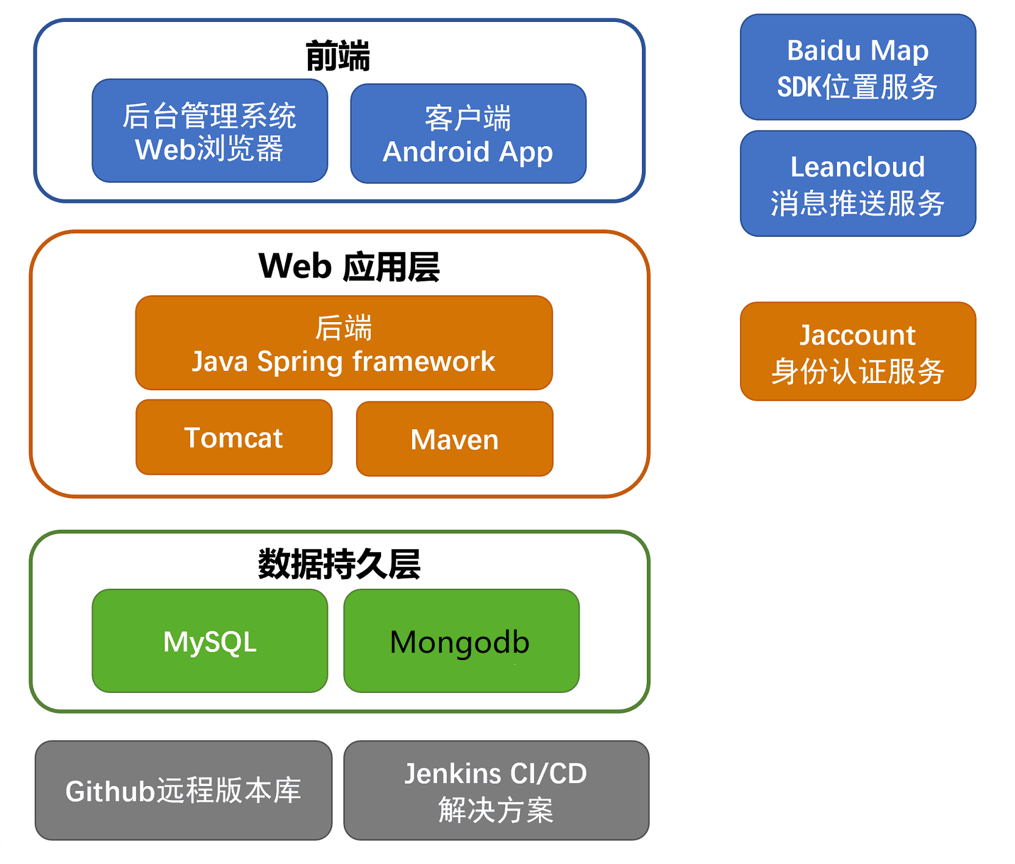

物理架构：采用C/S+B/S架构具体如下。
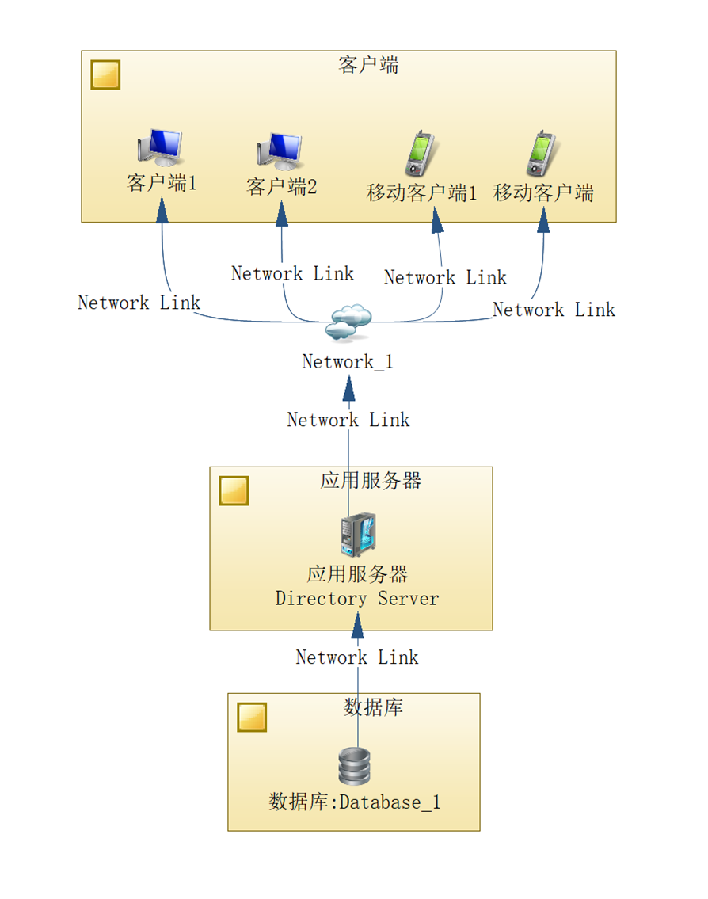
架构描述：

整个系统采用分层架构，前端包括两部分：用户使用的Android App和管理员使用的Web后台管理系统，它们都需要与后端的Web服务器进行通信来完成业务需求。
App使用Android SDK进行android开发供用户使用，Web后台管理系统的前端使用react框架搭配Antd进行开发。Web前端运行在浏览器上，App运行在Android平台上。
Web应用层使用java语言，基于Spring框架开发后端，使用微服务架构，它用于响应用户请求，调用数据层实现数据持久化，同时商家管理商品等功能，后端运行在Tomcat服务器上。
前后端使用基于HTTP协议的Restful API来进行通信、数据传递。
数据层主要使用关系型数据库MySQL进行数据的存储与维护，使用Mongodb数据库来作为数据缓存以提高数据存取性能。
此外，我们还利用jenkins搭建持续集成、持续交付平台，github作为代码的版本控制库。

项目风险分析和里程碑计划

4.1. 风险分析
第一大风险，技术风险。
- 我们会尽可能尝试使用Spring Cloud进行服务注册、负载均衡、熔断等功能。
- 移动端开发的经验较少，需要学习成本。
- 推荐算法可能需要大数据分析和机器学习相关知识。
- 对于应用的高并发情况性能可能需要进行优化。
第二大风险，需求风险。尽管项目组在明确需求阶段与潜在用户进行过访谈交流，但仍存在需求定位不准确、或需求不断发生变化的风险。
第三大风险，进度风险。项目开发主要集中在7月，开发进度十分紧张。考虑到项目组成员假期学习、暑假回家等情况，大部分的开发工作需要在4~5周内完成。
第四大风险，用户风险。尽管项目组成员均认为项目开发完成后能够获取稳定的使用用户，但这仍需要付出较大的宣传成本和运维精力，对于项目组成员是一个挑战。

4.2. 迭代计划
迭代计划 | 应完成任务 | 成果
Sprint 1  7.1 ~ 7.11 | App客户端、Web后台管理界面原型 | 可运行的客户端，完整页面框架，可以进行所述功能的前后端，相关测试代码。
Sprint 1  7.1 ~ 7.11 | 数据库关系模型设计 | 可运行的客户端，完整页面框架，可以进行所述功能的前后端，相关测试代码。
Sprint 1  7.1 ~ 7.11 | 系统架构设计与搭建 | 可运行的客户端，完整页面框架，可以进行所述功能的前后端，相关测试代码。
Sprint 1  7.1 ~ 7.11 | 酒厂管理员的账户管理 | 可运行的客户端，完整页面框架，可以进行所述功能的前后端，相关测试代码。
Sprint 1  7.1 ~ 7.11 | 酒厂管理员经销商管理 | 可运行的客户端，完整页面框架，可以进行所述功能的前后端，相关测试代码。
Sprint 1  7.1 ~ 7.11 | 酒厂管理员店铺管理 | 可运行的客户端，完整页面框架，可以进行所述功能的前后端，相关测试代码。
Sprint 1  7.1 ~ 7.11 | 经销商账户管理 | 可运行的客户端，完整页面框架，可以进行所述功能的前后端，相关测试代码。
Sprint 1  7.1 ~ 7.11 | 经销商货品上架 | 可运行的客户端，完整页面框架，可以进行所述功能的前后端，相关测试代码。
Sprint 1  7.1 ~ 7.11 | 经销商出入库 | 可运行的客户端，完整页面框架，可以进行所述功能的前后端，相关测试代码。
Sprint 1  7.1 ~ 7.11 | 经销商受到订单通知 | 可运行的客户端，完整页面框架，可以进行所述功能的前后端，相关测试代码。
Sprint 1  7.1 ~ 7.11 | 经销商店铺信息管理 | 可运行的客户端，完整页面框架，可以进行所述功能的前后端，相关测试代码。
Sprint 1  7.1 ~ 7.11 | 消费者的账户 | 可运行的客户端，完整页面框架，可以进行所述功能的前后端，相关测试代码。
Sprint 1  7.1 ~ 7.11 | 消费者查看零售列表 | 可运行的客户端，完整页面框架，可以进行所述功能的前后端，相关测试代码。
Sprint 1  7.1 ~ 7.11 | 消费者浏览/加购物车 | 可运行的客户端，完整页面框架，可以进行所述功能的前后端，相关测试代码。
Sprint 1  7.1 ~ 7.11 | 消费者下单 | 可运行的客户端，完整页面框架，可以进行所述功能的前后端，相关测试代码。
Sprint 2  7.12 ~ 7.22 | 酒厂管理员统计销量 | 完成任务中功能的开发并对对相关功能进行测试的代码。完成数据库第一轮优化，同时美化前端代码。
Sprint 2  7.12 ~ 7.22 | 酒厂管理员发布信息 | 完成任务中功能的开发并对对相关功能进行测试的代码。完成数据库第一轮优化，同时美化前端代码。
Sprint 2  7.12 ~ 7.22 | 实现OAuth2认证流程 | 完成任务中功能的开发并对对相关功能进行测试的代码。完成数据库第一轮优化，同时美化前端代码。
Sprint 2  7.12 ~ 7.22 | 经销商配送方式管理 | 完成任务中功能的开发并对对相关功能进行测试的代码。完成数据库第一轮优化，同时美化前端代码。
Sprint 2  7.12 ~ 7.22 | 经销商查看销售情况 | 完成任务中功能的开发并对对相关功能进行测试的代码。完成数据库第一轮优化，同时美化前端代码。
Sprint 2  7.12 ~ 7.22 | 经销商标签管理 | 完成任务中功能的开发并对对相关功能进行测试的代码。完成数据库第一轮优化，同时美化前端代码。
Sprint 2  7.12 ~ 7.22 | 消费者按类别查看商品 | 完成任务中功能的开发并对对相关功能进行测试的代码。完成数据库第一轮优化，同时美化前端代码。
Sprint 2  7.12 ~ 7.22 | 消费者查看配送状态 | 完成任务中功能的开发并对对相关功能进行测试的代码。完成数据库第一轮优化，同时美化前端代码。
Sprint 3  7.22 ~ 8.1 | 消费者的推荐商品 | 对进阶需求进行尝试实现，同时优化推荐算法。相关测试代码。数据库设计的第二轮优化，同时系统增强平台安全性与并发性。
Sprint 3  7.22 ~ 8.1 | 消费者店铺评价 | 对进阶需求进行尝试实现，同时优化推荐算法。相关测试代码。数据库设计的第二轮优化，同时系统增强平台安全性与并发性。
Sprint 3  7.22 ~ 8.1 | 虚拟支付功能 | 对进阶需求进行尝试实现，同时优化推荐算法。相关测试代码。数据库设计的第二轮优化，同时系统增强平台安全性与并发性。
Sprint 3  7.22 ~ 8.1 | 消费者在地图上现实配送距离和状态 | 对进阶需求进行尝试实现，同时优化推荐算法。相关测试代码。数据库设计的第二轮优化，同时系统增强平台安全性与并发性。
小学期后  8.2 ~ 9.7 | 产品打包发布 | 可发布的客户端，可完整运行的后台管理系统。
小学期后  8.2 ~ 9.7 | 修复产品 | 可发布的客户端，可完整运行的后台管理系统。
小学期后  8.2 ~ 9.7 | 对还未解决的问题进行改进 | 可发布的客户端，可完整运行的后台管理系统。
小学期后  8.2 ~ 9.7 | 项目总结，撰写测试报告及总结报告，演示文档，视频等 | 可发布的客户端，可完整运行的后台管理系统。

项目预期成果
- 《项目计划》
- 《迭代计划》
- 《迭代评估报告》
- 《SRS文档》和用例模型
- 《软件架构文档》和分析设计模型
- 《测试用例》和《测试报告》
- 《项目总结报告》
- 源代码
- 演示视频文件（包括安装、运行、功能等）
- 演示PPT

